Pomóż kotkowi złapać myszkę
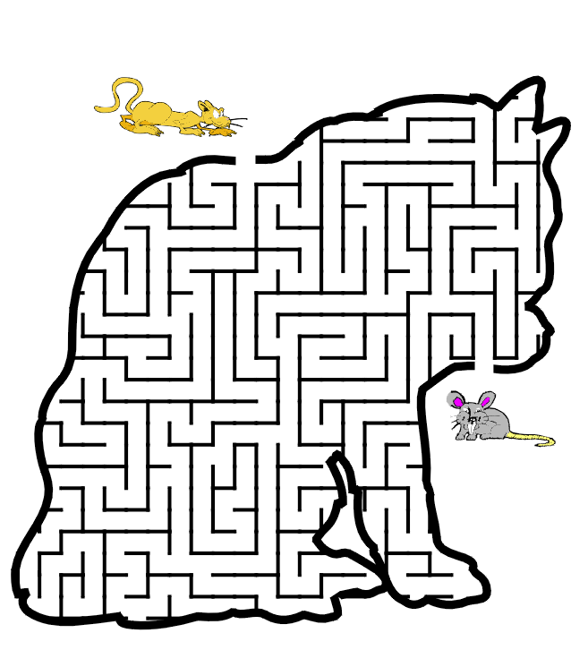
Pisz linie graficzne, których wzór podany był na karcie pracy w poniedziałek.

